Tuần 1 Ngày soạn: 3/9/2024.

**Tiết 1** Ngày dạy : 5/9/2024

**THIẾT BỊ VÀO – RA**

**I. Mục tiêu**

**1. Về kiến thức:** Sau bài học này em sẽ:

* Củng cố và phát triển kiến thức về xử lí thông tin ở lớp 6.
* Biết và nhận ra được các thiết bị vào – ra có nhiều loại, hình dạng khác nhau.
* Nêu được VD cụ thể về những thao tác không đúng cách, gây ra lỗi cho thiết bị.

**2. Về năng lực:**

**2.1. Năng lực chung**

**Năng lực tự chủ, tự học**: Học sinh có khả năng tự đọc sách giáo khoa và kết hợp với gợi ý của giáo viên để trả lời câu hỏi về khái niệm Thiết bị vào – ra.

**Năng lực giao tiếp và hợp tác**: Học sinh thảo luận nhóm để đưa ra ví dụ về: Thiết bị vào – ra, cách sử dụng thiết bị an toàn.

**Năng lực giải quyết vấn đề và sáng tạo**: Học sinh đưa ra được thêm các ví dụ cụ thể về những thao tác không đúng cách, gây ra lỗi cho thiết bị.

**2.2. Năng lực Tin học**

**Năng lực C (NLc):**

* Kể được chức năng của các thiết bị vào – ra trong thu nhận, lưu trữ, xử lí và truyền thông tin.
* Biết sử dụng thiết bị một cách an toàn và có trách nhiệm.
* Thực hiện đúng các thao tác với các thiết bị thông dụng của máy tính.

**3. Về phẩm chất:**

* Học sinh có ý thức trách nhiệm đối với việc sử dụng thiết bị.
* Thể hiện sự cảm thông và sẵn sàng giúp đỡ bạn trong quá trình thảo luận nhóm.
* Truyền đạt các thông tin chính xác, khách quan.

**II. Thiết bị dạy học và học liệu**

- Thiết bị dạy học: Máy chiếu, máy tính giáo viên, phiếu học tập

- Học liệu: Sách giáo khoa Tin học 7

**III. Tiến trình dạy học**

**Khởi động**

a) Mục tiêu: Giúp học sinh xác định được vấn đề cần giải quyết là các thiết bị vào ra là một trong bốn thành phần của máy tính hỗ trợ con người xử lí thông tin.

b) Nội dung: Học sinh đọc đoạn văn bản trong sách giáo khoa và trả lời câu hỏi: em biết những được điều gì sau khi đọc xong đoạn văn bản đó.

c) Sản phẩm: Họcsinh trả lời về thông tin trong đoạn văn bản*.*

d) Tổ chức thực hiện: Chiếu đoạn văn bản, hoặc yêu cầu học sinh đọc trong Sách giáo khoa.

**Hình thành kiến thức mới**

1. **Thiết bị vào - ra**

**HĐ 1.1.** Phân biệt thiết bị vào, thiết bị ra.

a) Mục tiêu: Giúp học sinh phân biệt được thiết bị vào, thiết bị ra.

b) Nội dung:Phiếu học tập số 1.

c) Sản phẩm:Kết quả điền phiếu của các nhóm.

d) Tổ chức thực hiện:

* *Chuyển giao nhiệm vụ:* GV giới thiệu mục đích yêu cầu, tiến trình của hoạt động thảo luận trước lớp.
* Chia nhóm HS.
* Phát phiếu học tập số 1 cho học sinh.
* *Thực hiện nhiệm vụ:*
* HS phân công nhóm trưởng, người báo cáo.
* HS thảo luận và viết câu trả lời theo nhóm.
* *Báo cáo, thảo luận*
* HS trình bày kết quả, nhóm khác nhận xét, bổ sung.
* *Kết luận, nhận định*
* GV nhận xét, đánh giá và chuẩn kiến thức.

***Ghi nhớ:***

|  |
| --- |
| * Thiết bị vào được dùng để nhập thông tin vào máy tính. * Thiết bị ra xuất thông tin từ máy tính ra để con người nhận biết được. |

**HĐ 1.2.** Sự đa dạng của thiết bị vào – ra **(7 p)**

a) Mục tiêu: HS nhận ra được thiết bị vào – ra có nhiều loại nhằm đáp ứng yêu cầu của người sử dụng.

b) Nội dung: Phiếu học tập số 2

c) Sản phẩm:Kết quả điền phiếu của các nhóm.

d) Tổ chức thực hiện:

* *Chuyển giao nhiệm vụ:* GV giới thiệu mục đích yêu cầu và tiến trình của hoạt động thảo luận trước lớp. Phát phiếu học tập.
* *Thực hiện nhiệm vụ:* HS thảo luận và viết câu trả lời theo nhóm.
* *Báo cáo, thảo luận:* HS trình bày kết quả, nhóm khác nhận xét, bổ sung.
* *Kết luận, nhận định:* GV nhận xét, đánh giá và chuẩn kiến thức.

***Ghi nhớ:***

|  |
| --- |
| * Các thiết bị vào – ra có nhiều loại, có những công dụng và hình dạng khác nhau. |

**HĐ 1.3.** Câu hỏi củng cố **(3p)**

a) Mục tiêu: HS được củng cố kiến thức về các thiết bị vào – ra.

b) Nội dung:

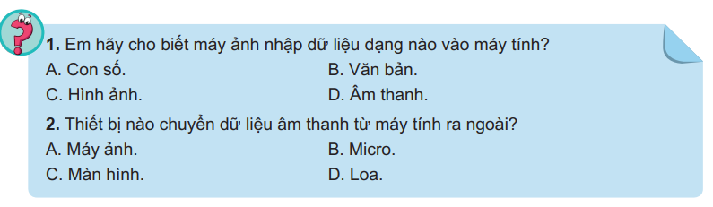

c) Sản phẩm: 1 – C 2 – D

d) Tổ chức thực hiện:

* *Chuyển giao nhiệm vụ:* GV đặt câu hỏi
* *Thực hiện nhiệm vụ:* HS trả lời cá nhân
* *Kết luận, nhận định:* GV nhận xét, đánh giá và chuẩn kiến thức.

1. **An toàn thiết bị**

**HĐ 2.1.** Kết nối thiết bị vào – ra **(8 p)**

a) Mục tiêu: HS biết thao tác lắp ráp đúng cổng kết nối và đúng trình tự để không gây sự cố cho thiết bị.

b) Nội dung: Phiếu học tập số 3

c) Sản phẩm:Câu 1. a – 7; b – 6; c – 7; d – 3; e – 4; f – 8.

Câu 2. Việc cung cấp nguồn điện cho máy tính cần được thực hiện sau khi hoàn thành các kết nối khác để tránh bị điện giật hoặc xung điện làm hỏng thiết bị.

d) Tổ chức thực hiện:

* *Chuyển giao nhiệm vụ:* GV giới thiệu mục đích yêu cầu, tiến trình của hoạt động thảo luận trước lớp. Phát phiếu học tập.
* *Thực hiện nhiệm vụ:* HS thảo luận và viết câu trả lời theo nhóm.
* *Báo cáo, thảo luận:* HS trình bày kết quả, nhóm khác nhận xét, bổ sung.
* *Kết luận, nhận định:* GV nhận xét, đánh giá và chuẩn kiến thức.

**HĐ 2.2.** An toàn khi sử dụng thiết bị máy tính **(7 p)**

a) Mục tiêu: HS biết cách sử dụng, lắp ráp thiết bị máy tính an toàn.

b) Nội dung:

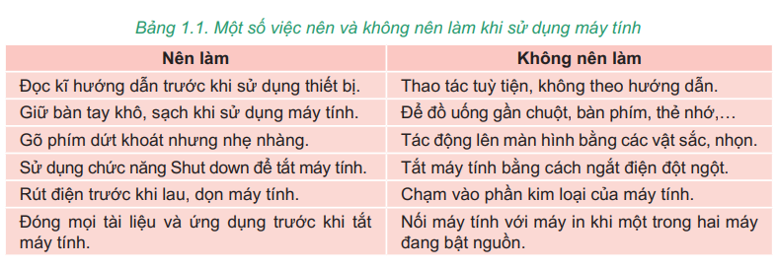

c) Sản phẩm:

d) Tổ chức thực hiện:

* *Chuyển giao nhiệm vụ:* GV giới thiệu mục đích yêu cầu, tiến trình của hoạt động thảo luận trước lớp.
* *Thực hiện nhiệm vụ:* HS đọc nội dung trong SGK và rút ra kết luận những việc nên và không nên làm khi lắp ráp, sử dụng thiết bị máy tính.
* *Kết luận, nhận định:* GV nhận xét, đánh giá và chuẩn kiến thức.

***Ghi nhớ:***

|  |
| --- |
| * Đọc kĩ hướng dẫn của nhà sản xuất trước khi sử dụng thiết bị. * Kết nối các thiết bị đúng cách. * Giữ gìn ơi làm việc với máy tính gọn gàng, ngăn nắp, vệ sinh, khô ráo. |

**HĐ 2.3.** Câu hỏi củng cố **(2p)**

a) Mục tiêu: HS được củng cố kiến thức về các thiết bị vào – ra.

b) Nội dung:

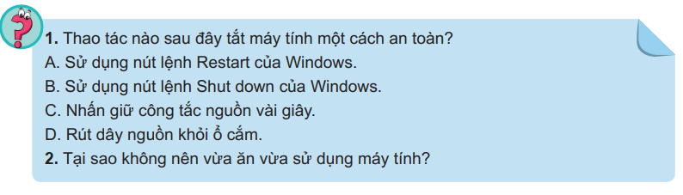

c) Sản phẩm:

Câu 1: B

Câu 2: Không nên vừa ăn vừa sử dụng máy tính vì cách làm việc đó không những ảnh hưởng đến cả tiêu hoá và công việc mà còn có thể gây ra mất an toàn cho thiết bị do đồ ăn, uống rơi, đổ vào thiết bị.

d) Tổ chức thực hiện:

* *Chuyển giao nhiệm vụ:* GV đặt câu hỏi
* *Thực hiện nhiệm vụ:* HS trả lời cá nhân
* *Kết luận, nhận định:* GV nhận xét, đánh giá và chuẩn kiến thức.

**Hoạt động 3: Luyện tập (4p)**

a) Mục tiêu: Giúp HS ôn tập lại các khái niệm, phân biệt thiết bị vào – ra; cách sử dụng thiết bị an toàn.

b) Nội dung:

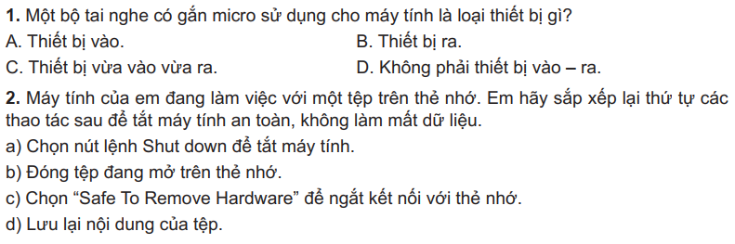

c) Sản phẩm: Câu 1: C Câu 2: d) – b) – c) – a).

d) Tổ chức thực hiện:

* *Chuyển giao nhiệm vụ:* GV đặt câu hỏi
* *Thực hiện nhiệm vụ:* HS trả lời cá nhân
* *Kết luận, nhận định:* GV nhận xét, đánh giá và chuẩn kiến thức.

**Hoạt động 4: Vận dụng (1p)**

a) Mục tiêu: Học sinh vận dụng vào các tình huống thực tế để trả lời trang 9 sgk.

b) Nội dung: 3 câu hỏi ở trang 9 sgk

c) Sản phẩm:

Câu 1. Qua màn hình theo dõi, em thấy có một người đứng trước camera an ninh. Họ không biết em đang theo dõi họ. Vì camera an ninh chỉ là thiết bị vào. Nó thu hình ảnh trước ống kính và gửi đến nơi em đang theo dõi mà không cho người đứng trước ống kính biết nó gửi thông tin đi đâu, cho ai.

Câu 2. Virus từ máy tính gây ra lỗi của máy in. Máy in là thiết bị ra. Không có cách nào để đưa virus vào máy in mà không qua máy tính vì mọi hoạt động của máy in đều do máy tính điều khiển. Khi tắt máy in, bộ nhớ của nó sẽ bị xoá hết. Vì vậy, em cần diệt virus ở máy tính vì máy in không có virus.

Câu 3. Gợi ý: Mỗi nội dung cụ thể trong nội quy phòng máy là một quy tắc giúp các bạn sử dụng phòng máy tính an toàn và có trách nhiệm.

d) Tổ chức thực hiện:

* *Chuyển giao nhiệm vụ:* GV giao nhiệm vụ học sinh về nhà trả lời câu hỏi.
* *Thực hiện nhiệm vụ:* HS nghiên cứu câu hỏi để trả lời.
* *Báo cáo, thảo luận:* HS trình bày kết quả, nhóm khác nhận xét, bổ sung.
* *Kết luận, nhận định:* GV nhận xét, đánh giá và chuẩn kiến thức.

**IV. KẾ HOẠCH ĐÁNH GIÁ**

|  |  |  |  |
| --- | --- | --- | --- |
| **Hình thức đánh giá** | **Phương pháp**  **đánh giá** | **Công cụ đánh giá** | **Ghi Chú** |
| Đánh giá thường xuyên | Phương pháp hỏi – đáp | Câu hỏi  Bài tập |  |
| Phương pháp quan sát | Quan sát, ghi chép các sự kiện thường nhật |  |
| Phương pháp đánh qua sản phẩm học tập | Phiếu đánh giá theo tiêu chí |  |

**PHIẾU HỌC TẬP**

Phiếu học tập số 1

|  |
| --- |
| Câu 1. Các thiết bị trong hình làm việc với dạng thông tin nào?  ……………………………………………………………….  Câu 2. Thiết bị nào tiếp nhận thông tin và chuyển vào máy tính?  ……………………………………………………………….  Câu 3. Thiết bị nào nhận thông tin từ máy tính đưa ra bên ngoài ?  ……………………………………………………………….. |

Phiếu học tập số 2

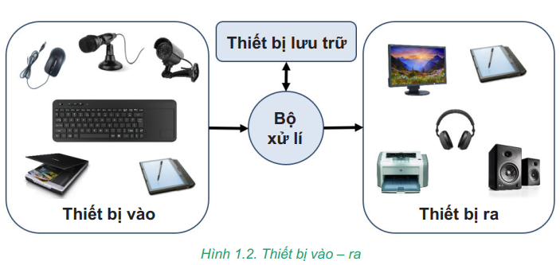

Câu 1. Mỗi thiết bị vào – ra trong hình trên làm việc với dạng thông tin nào? Thiết bị nào có cả hai chức năng vào và ra?

……………………………………………………………………………….…………………..……………………………………………………………………………….…………………..

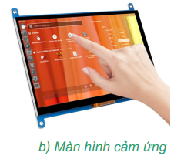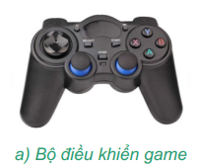Câu 2. Bộ điều khiển game là thiết bị vào hay ra?

………………………………………………………………..

Câu 3. Màn hình cảm ứng là thiết bị vào, thiết bị ra hay có cả 2 chức năng?

……………………………………………………………….

Phiếu học tập số 3

|  |
| --- |
| Câu 1. Em hãy lắp các thiết bị sau vào đúng cổng của nó    a) Bàn phím: ……… b) Dây mạng: ……… c) Chuột: ……...  d) Dây màn hình: …….. e) Tai nghe: ……... f) Dây nguồn: ……...  Câu 2. Việc cấp nguồn điện cho máy tính cần được thực hiện trước hay sau các kết nối trên? Vì sao?……………………………………………………………………………….…………………..……………………………………………………………………………….………… |